Федеральное государственное автономное образовательное учреждение высшего образования

Университет ИТМО

**Факультет программной инженерии**

**Лабораторная работа №2**

**Курса «Современные системы анализа данных»**

Выполнили: **Нуруллаев Даниил Романович и Балтабаев Дамир Темиржанович**

Группа: **Р3214 и P3210**

Преподаватель:

Береснев Артем Дмитриевич

Г.Санкт-Петербург

2021 г

Часть 2 Создание пользователя и настройка sshd

1. Создание нового пользователя на c7-2

1. Определить когда был создан пользователь и когда он зашел в с-му

1. Настройка ssh сервера

Заходим в файл sshd_config и добавляем эти строки

1. Состояние ssh сервиса и его журнал

1. Добавить нового пользователя в группу wheel

sudo usermod -a -G wheel NDuser

Часть 3. Настройка шлюза

1. Включаем пересылку пакетов

1. Проверяем список пользователей

Часть 4. Управление процессами

1. Определяем PID и PPID процесса vi

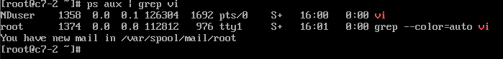

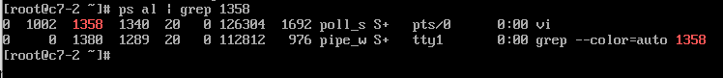

1. Убиваем процесс

kill 1358

Часть 5. Передача файлов

1. Передача файла



Вопросы и задания

1. Опишите, как вы проверили доступность машин в части 1.

Ping 10.0.0.2 на c7-1 и ping 10.0.0.1 на с7-2

1. Напишите конвейер команд, или команду или скрипт, позволяющий создать пользователя, сразу указав его пароль.

Useradd NDuser && passwd daniil12345

1. Поясните результаты выполнения п.9 Части 2.

Пользователь не может получить доступ к системным файлов без прав супер-пользователя, с помощью sudo может, т.к он дает права супер-пользователя, если он был внесен в соответствующий файл.

1. В части 4 вы завершили процесс сигналом KILL. Почему это плохой способ завершения процесса?

Утилита kill полностью убивает процесс, не завершая его дочерние процессы. Не очищает используемые процессом данные и не снимает с них блокировку.